CentOS 7.4 64位系统

1. 下载bitcoin core,目前版本为 0.17.1，下载地址为：

https://github.com/bitcoin/bitcoin/releases

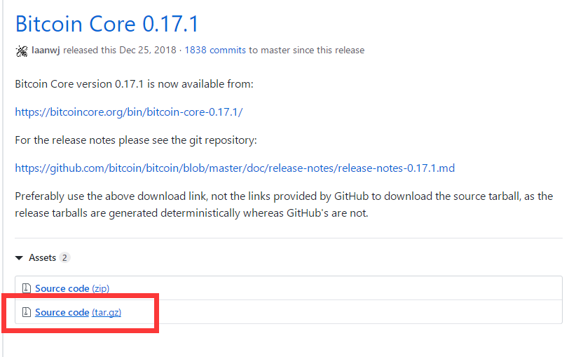

2.在服务器新建目录 btc，目录名称自定义，我是建立在root目录下的，如下图。



将下载的文件上传到btc目录下，并解压，解压命令为：

tar -xzvf bitcoin-0.17.1-x86_64-linux-gnu.tar.gz

在btc 目录下运行该命令。

可以在btc目录下看到以下两个文件



源码就下载完成了。

3.建立区块链节点数据存储目录。（目前2019-3-7，BTC区块数据已达到200多个G，注意建立存储目录时要保证硬盘容量够大），本文是直接建立在源码文件解压文件 bitcoin-0.17.1下的，如图：



说明：data 是数据存储目录。

然后配置配置文件（配置文件可在本地写好之后上传也可在服务上新建）

，本文是在btc目录下新建的，如图：

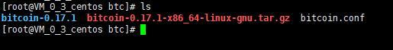

bitcoin.conf 文件建立的位置可自定义，但是找到文件为位置。

bitcoin.conf 文件内容为(#号为注释符号)：

# 数据存储目录（此路径为上面建立的数据储存路径的完整路径）

datadir=/root/btc/bitcoin-0.17.1/data

# 使用测试网络（0：正式网，1：测试网）

testnet=0

# 告知 Bitcoin-Qt 和 bitcoind 接受JSON-RPC命令（是否启用命令和接受RPC服务）

server=1

# 设置 gen=1 以尝试比特币挖矿

gen=0

# 后台执行（是否后台执行）

daemon=0

# 监听 RPC 链接,正式默认端口8333 测试默认18333（最好设置好，免得不清楚）

rpcport=8332

#RPC服务账号和密码，不设置的话是有默认密码的，本文没去深究默认，直接用自己设置的

rpcuser=123456

rpcpassword=abcdef

#允许那些IP访问RPC接口，以下写法为默认所有ip都可访问

rpcallowip=0.0.0.0/0

rpcconnect=127.0.0.1

更多配置可参考网址：https://www.mgchen.com/112.html

本文使用的是简易配置。

1. 启动BTC节点程序, 本文没有启动后台运行程序，所以建议在服务器开个tmux 启动节点程序。命令为：

tmux new -s 1 说明：1为session 名字。

进入源码解压文件bitcoin-0.17.1，然后进入其下的bin目录，如图



在此目录下执行启动节点程序命令：

./bitcoind -conf=/root/btc/bitcoin.conf

说明:-conf=/root/btc/bitcoin.conf,此局就是说明按照此配置文件启动节点，文件路径为完完整的文件路径，上面已经说明，此路径可自定义设置，启动节点是需要写明完整路径即可。

启动成功后就会自动更新节点数据了。注意：启动BTC节点，包括bitcoin-cli 命令，rpc服务，区块数据同步。

5.使用bitcoin-cli命令

在bin目录执行

本文列举几个简易命令，其他命令可自行百度，或者通过help命令获取

# 查看网络状态：

bitcoin-cli -rpcconnect=127.0.0.1 -rpcuser=123456 -rpcpassword=abcdef -rpcport=8332 getnetworkinfo

# 查看网络节点：

bitcoin-cli -rpcconnect=127.0.0.1 -rpcuser=123456 -rpcpassword=abcdef -rpcport=8332 getpeerinfo

# 查看区块链信息：如同步进度、

bitcoin-cli -rpcconnect=127.0.0.1 -rpcuser=123456 -rpcpassword=abcdef -rpcport=8332 getblockchaininfo

# 查看所有命令

bitcoin-cli -rpcconnect=127.0.0.1 -rpcuser=123456 -rpcpassword=abcdef -rpcport=8332 help

注意：-rpcconnect=127.0.0.1 -rpcuser=123456 -rpcpassword=abcdef 这段为配置文件中的内容

6通过POST访问RPC服务；

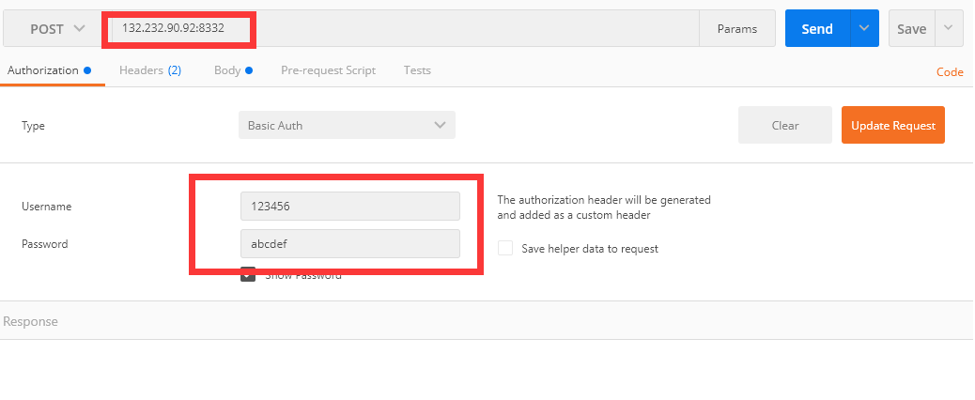

第一个框为服务器地址及端口，第二个框为用户名和密码，此为配置文件bticoin.conf中设置的rpcuser和rpcpassword,然后写消息内容如图：

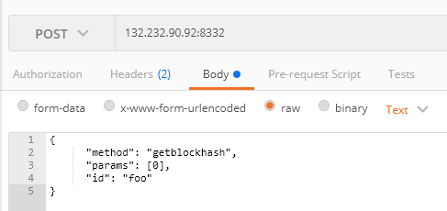

内容：

{

"method": "getblockhash",

"params": [0],

"id": "foo"

}

然后点击发送即可获取到对应的结果。更多请求可参考bitcoin的文档或者第三方翻译的文档。

Bitcoin文档：https://bitcoin.org/en/developer-reference#remote-procedure-calls-rpcs

第三方文档：https://blog.csdn.net/ffzhihua/article/details/80706122